Фитбол подбирается ребёнку индивидуально: 3-4 лет – 45см;
5-6 лет – 50см;
6-7 лет – 55см.

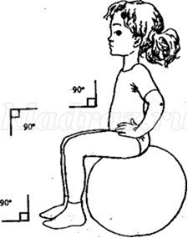

При выполнении упражнений
с мячом у детей
должно быть:
- удобная одежда, не мешающая движениям, и нескользящая обувь;
- при посадке на мяч между туловищем и бедром, бедром и голенью, голенью и стопой угол в 90°;
- стопы на полу расположены на ширине плеч;

не должно быть:
- боли и дискомфорта;
- быстрых и резких движений;
- скручивания в шейном и поясничном отделах позвоночника;
- интенсивного напряжения мышц шеи и спины;
- запрокидывания головы вперед-назад;
- нестабильности шейного отдела позвоночника.

МБДОУ №14 детский сад
«Солнышко»
Г.Ковдор, 2016 г.
Консультация
«Мяч для здоровья»
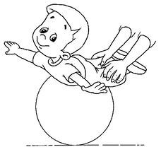

«У кого есть здоровье- у того есть надежда.
У кого есть надежда –у того есть всё»

Фитбол (fit - оздоровление, ball-мяч) - гимнастический мяч, используемый в оздоровительных целях. Этот чудо-тренажер был придуман швейцарским врачом физиотерапевтом Сюзан Кляйнфогельбах.

Упражнения на мячах обладают оздоровительным эффектом.
- Механическая вибрация мяча оказывает специфическое воздействие практически на все органы и системы человека, благотворно воздействует на позвоночник, межпозвонковые диски, суставы и окружающие их ткани.
- При колебании тела импульсы получает головной мозг, в результате ускоряется выработка новых условно-рефлекторных связей, особенно необходимых при психическом и интеллектуальном развитии детей. Улучшается способность к самоконтролю и самоанализу.
- Непрерывные ритмичные покачивания действуют на нервную систему человека успокаивающе.
- Занятия с мячом укрепляют мышцы спины и брюшного пресса, создают хороший мышечный корсет, способствуют формированию правильного дыхания, моторных функций, но главное – формируют навык правильной осанки.

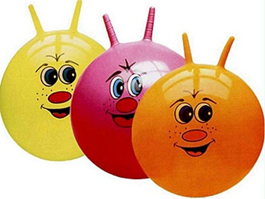

Комплекс упражнений
на фитболах для детей

«Играем со смешариками»

- "Лосяш - путешественник"

И.п.: сидя на мяче, руки на пояс.
Имитация ходьбы с высоким подниманием колена.
Дыхание свободное, темп средний. (1-2 мин.)

- "Ежик на качелях"

И.п.: сидя на мяче, руки в стороны.
Наклониться в сторону, стараясь коснуться пола рукой.
(по з раза в каждую сторону)

- "Крош плавает"

И.п.: лежа на мяче, на животе.
Перекатиться на мяче, перебирая руками по полу вперед.
(5-6раз)

- "Нюша загорает"

И.п.: лежа на животе, на мяче с опорой на стопы и ладони.
Поднять поочередно прямые ноги.
(по 3 раза каждой ногой)

- "Карыч - циркач"

И.п.: лежа на мяче, на спине.
Ритмично пружинить ногами, прокатываясь на мяче спиной.
(5 раз)

- "Пин - помощник"

И.п.: лежа на спине, ноги согнуты в коленях, руки над головой, на полу. Мяч между стоп.
Передать мяч ногами в руки, руки над головой, потом обратно - мяч руками к ногам.
(5раз)

- Копатыч с бочонком меда.

И.п.: лежа на спине, ноги и руки обхватывают мяч.
Перекаты туловища из стороны в сторону.
(по з раза в каждую сторону)

- "Бараш - пружинка"

И.п.: сидя на мяче, руки на пояс.
Ритмичные прыжки на мяче. Дыхание свободное, темп средний. (20 раз по 2)

- Совунья отдыхает

И.п.: сидя на мяче, руки на колени.
Покачивание на мяче.
Дыхание свободное, темп средний.

Уважаемые родители!

При выполнении упражнений фитбол не должен двигаться, за исключением упражнений с прокатыванием.

Соблюдайте приемы страховки и учите детей самостраховке.

